
Информационный листок № 24
(20 сентября 2022 года)
Воронежская областная организация
Общероссийского Профсоюза образования

Председателям
рай(гор) организаций профсоюза,
профкомов организаций высшего образования
и среднего профессионального образования

Дорогие друзья!
По договоренности с Воронежским обкомом профсоюза образования торговая сеть «Милавица» выпустила ко Дню учителя для работников образования и студентов, являющихся членами профсоюза, скидочные купоны. Номинал одного купона – 3000 руб., им можно оплатить до 30 проц. от стоимости покупки.
Срок действия купона – с 20 сентября по 20 октября 2022 года.
Получить купоны члены профсоюза могут в райкомах и горкомах профсоюза, профкомах работников и студентов организаций высшего образования и среднего профессионального образования.
На купоне указаны адреса магазинов, в которых ими можно воспользоваться.

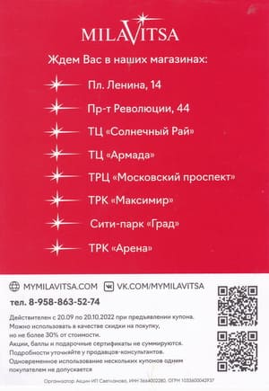

*************
Уважаемые коллеги,
просим довести эту информацию
до членов профсоюза!

